Инвестиции в человеческий капитал,
повышение образования и компетенций сотрудников, влияние семьи и общества лежат в основе
культуры безопасности труда!!!

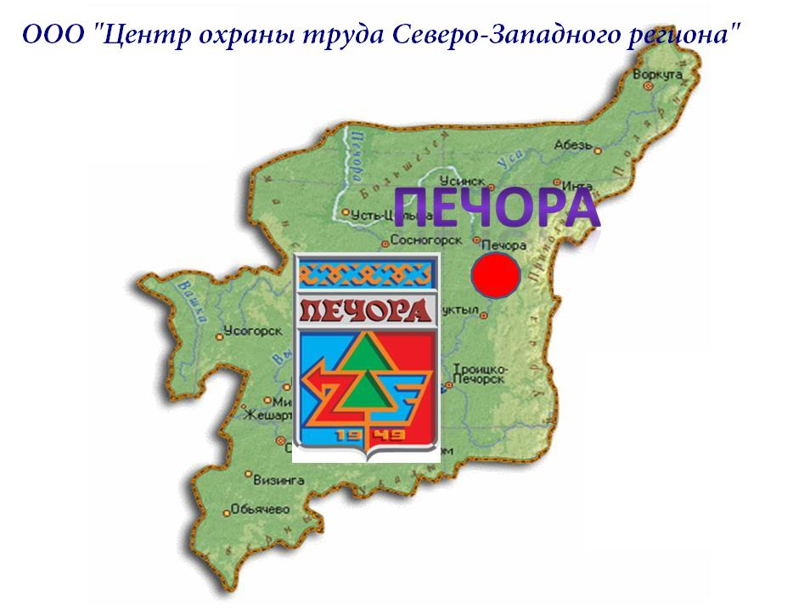
Адрес: 169600, Республика Коми, г. Печора,
ул. Спортивная, дом 48

Тел.: 8(82142)7-26-30, E-mail: zotnvr@mail.ru
Сайт: www.cot-pechora.ru

ООО "Центр охраны труда Северо-Западного региона" существует на рынке охраны труда уже 15 лет и создан для обеспечения и реализации основных направлений государственной политики в этой сфере.
Мы приглашаем организации и их филиалы, находящиеся рядом с нами, к плодотворному сотрудничеству.

ООО «ЦОТ» является членом НП НООБОТ (некоммерческое партнерство «Национальное объединение организаций в области Безопасности и Охраны труда»), свидетельство регистрационный № 0048 от 28.02. 2012 г.
ООО «ЦОТ» также является партнером Vision Zero. (http://visionzero.global ). Vision Zero – это подход, преобразующий содержание профилактики, в котором объединяются три аспекта трудовой деятельности всех уровней – безопасности, здоровья и благополучия.
Мы зарегистрированы, как провайдеры образовательных услуг, подключенных к Электронной площадке ОАО "РЖД" https://education.rzd.ru.

Обучение безопасности труда:
-охрана труда
-промышленная безопасность
-пожарно-технический минимум
-экологическая безопасность
-правила безопасности при работе на высоте
и другие виды образовательных услуг.

Все подробности на нашем сайте или по телефону

«Vision Zero» или «Нулевой травматизм» –
это качественно новый подход к организации профилактики, объединяющий три направления –
безопасность, гигиену труда и благополучие
работников на всех уровнях производства.

Семь «золотых правил» концепции
«Vision Zero»

1. Стать лидером – показать приверженность принципам
2. Выявлять угрозы – контролировать риски
3. Определять цели – разрабатывать программы
4. Создать систему безопасности и гигиены труда – достичь
высокого уровня организации
5. Обеспечивать безопасность и гигиену на рабочих местах,
при работе со станками и оборудованием
6. Повышать квалификацию – развивать профессиональные
навыки
7. Инвестировать в кадры – мотивировать посредством участия

Несчастные случаи на производстве и профессиональные заболевания не предопределены судьбой и не являются неизбежными:
--у них всегда есть причины. Развитие эффективной
культуры профилактики позволяет их устранить и предотвратить производственные аварии и ущерб,
а также профессиональные заболевания.

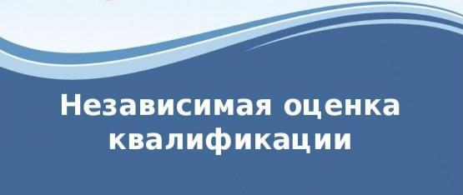

Независимая оценка квалификации – процедура подтверждения соответствия квалификации соискателя положениям профессионального стандарта или квалификационным требованиям, установленным федеральными законами и иными нормативными правовыми актами Российской Федерации, проведенная центром оценки квалификации в соответствии с настоящим Федеральным законом.
ООО «ЦОК Специалист» является центром оценки квалификации, наделенным полномочиями Советом по профессиональным квалификациям 030. СПК в сфере безопасности труда, социальной защиты и занятости населения (https://nok-nark.ru/spk/detail/030)
ООО «Центр охраны труда Северо-Западного региона» является Экзаменационным центром (экзаменационной площадкой) за № 783, регистрационный номер 77.070.11.37 от 09.04.2019г. и проводит работу по организации и проведению профессионального экзамена в целях независимой оценки профессиональной квалификации работника в полном объёме на соответствие следующих профессиональных стандартов:
1. профессиональному стандарту «Специалист в области охраны труда» по квалификациям:
- 40.05400.01 Специалист по разработке и внедрению системы управления охраной труда (6 уровень квалификации);
- 40.05400.02 Руководитель службы охраны труда (7 уровень квалификации);
- 40.05400.03 Специалист по охране труда (6 уровень квалификации).
Адрес места экзаменационной площадки № 783:
169600, Республика Коми, г.Печора, ул.Спортивная, д.48

